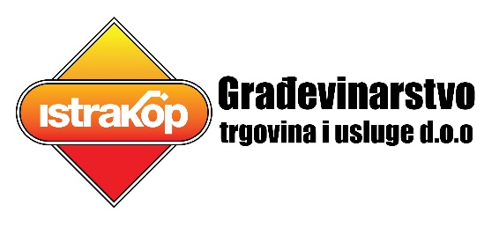
OGLAS ZA RADNA MJESTA

Istrakop d.o.o. ,Partizanska 4/1, 52440 Poreč, trgovačko društvo sa 35. godina postojanja zbog povećanja obima poslova i proširenja poslovanja raspisuje ovaj oglas za slobodna radna mjesta :
- Diplomirani inženjer građevine sa položenim stručnim ispitom za voditelja radova u niskogradnji
- Poslovođa za vođenje i upravljanje grupom u niskogradnji.
- Zidari,tesari,betonirci više izvršitelja (može i uhodana grupa od 5 do 8 majstora)
- Pomoćni radnici u građevini
- Vozač samohodne gradilišne autobetonare Carmix 3.5m³
- Strojar na bageru ,utovarivaču ,gusjeničaru, točkašu i kombinirki i mobilnoj drobilici
Svi gore navedeni moraju imati iskustvo u struci od najmanje 5. godina osim točke 4.Natječaj je otvoren do popunjenja, zamolbe sa životopisom i dokazom o stručnoj spremi poslati na adresu trgovačkog društva putem pošte , ili na
email : istrakop@pu.t-com.hr ili na telefon 052/452 630, 098/334 084
Nakon analize zaprimljenih ponuda biti ćete pozvani sa strane trgovačkog društva na razgovor.
Rad na neodređeno (stalni radni odnos) uz probni rok.
Svi djelatnici koji nisu iz domicilnog okruženja imaju osiguran boravak i hranu .
Poreč, 27.9.2017. Direktor: Branko Kovačić

